§3-6 割 集 分 析 法

一、割集与基本割集
1）、割集 割集是支路的集合，它必须满足以下两个条件：
（1） 移去该集合中的所有支路，则图被分为两部分。
（2） 当少移去该集合中的任何一条支路，则图仍是连通的。
需要说明的是，在移去支路时，与其相连的结点并不移去。
6
1
2
3
4
5
图3－26 图G及其割集
(a)
(b)
(c)
(d)
6
1
2
3
4
5
6
1
2
3
4
5
6
1
2
3
4
5
图G是一个连通图，如图3－26(a)所示，支路集合{1，5，2}、{1，5，3，6}、{2，5，4，6}均为图G割集。将以上割集的支路用虚线表示，分别如图3－26(b)、(c)、(d)所示，不难看出，去掉虚线支路后，各图均被分成了两部分，但是
(a)
(b)
图3－27 非割集说明
④
③
①
②
6
1
2
3
4
5
④
③
①
②
6
1
2
3
4
5

只要少去掉其中的一条虚线支路，图仍然是连通的，故满足割集所要求的条件。
而支路集合{1，5，4，6}、{1，2，3，4，5}不是图G的割集。将集合中的支路用虚线表示后如图3－27(a)和(b)所示。对于图3－27(a)来说，移去支路1、5、4、6后，图虽说被分为两部分（结点①为其中的一部分），但如不移去支路5，图仍被分为两部分；而对于图3－27(b)来说，将支路1、2、3、4、5移去后，图则被分成了三部分，故以上两种支路集合不是割集。
2）、作高斯面确定割集
在图G上作一个高斯面（闭合面），使其包围G的某些节点，而每条支路只能被闭合面切割一次，去掉与闭合面相切割的支路，图G将被分为两部分，那么这组支路集合即为图G的一个割集。在图G上画高斯面（闭合面）C₁、C₂、C₃如图3－28所示，对应割集C₁、C₂、C₃的支路集合为{1，5，2}、{1，5，3，6}、{2，5，4，6}。
3）、基本割集
基本割集又称单树支割集，即割集中只含一条树支，其余均为连支。如选支路1、5、3为树支，如图3－29所示，则割集C₁，C₂，C₃为基本割集，基本割集的方向与树支的参考方向一致。
图3－28 作高斯面确定割集
C₁
C₂
C₃
6
1
2
3
4
5
C₁
C₂
C₃
图3－29 基本割集
6
1
2
3
4
5
当树选定后，对应的基本割集是唯一确定的。当然选的树不同，相应的基本割集也就不同。如选支路1、5、6为树支以及选支路1、5、2为树支的基本割集分别如图3－30 (a)和(b)所示。当图G有n个结点、b条支路时，基本割集的数目等于树支数，为（n－1）。
图3－30 基本割集示例
C₁
(b)
(a)
C₁
C₂
C₃
6
1
2
3
4
5
C₂
C₃
6
1
2
3
4
5

二、割集分析法
割集分析法与回路分析法一样，是建立在“树”的基础上的一种分析方法。割集分析法是将树支电压作为一组独立的求解变量，根据基本割集建立KCL方程，因此割集分析法也可以称为割集电压分析法。割集分析法的选树原则与回路分析法相同，即尽可能将电压源及电压控制量选为树支，电流源及电流控制量选为连支。
设网络的图有n个结点，b条支路，则割集分析法中基本割集的数目与树支数相等，为（n－1）个，树支电压变量也为（n－1）个。因此当电路中电压源支路较多时，采用割集分析法最为有效。
下面通过例题说明割集分析法的求解过程。

例3－16 用割集分析法求图3－34（a）所示电路。
解：割集分析法的求解步骤如下：
图3－34 例3－16图
R₃
R₁
R₂
R₄
+
-
R₅
u_{s}
i_{s}
（a）
（b）
1
2
3
4
5
6
C₁
C₂
C₃
- 画出电路的拓扑图，选一个“合适”的树，并给各支路定向。
本电路的拓扑图如图3－34（b）所示。其中粗线为树，树支电压为u₁、u₂、u₃，参考方向如箭头方向所示。
- 画出基本割集及其参考方向。
基本割集C₁、C₂、C₃如图3－34（b）所示，其参考方向与树支电压方向相同。
- 写基本割集的KCL方程。
为写方程方便起见，将基本割集C₁、C₂、C₃画在原电路上，如图3－34（c）所示。每一条支路的电流都可以用树支电压以及激励源表示。对应基本割集的KCL方程分别为
（c）
R₃
R₁
R₂
R₄
+
-
R₅
u_{s}
i_{s}
C₃
C₁
C₂
1
2
3
4
5
6
C₁
C₂
C₃
（d）
图3－34 例3－16图
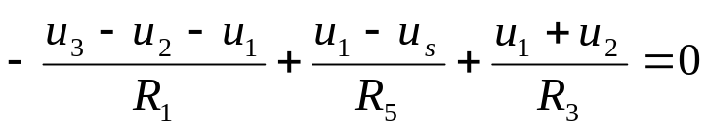 （1）
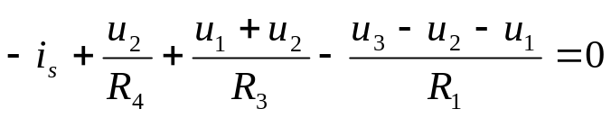 （2）
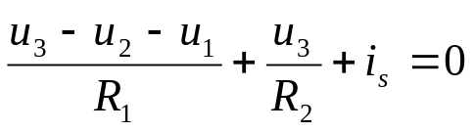 （3）
（4） 联立求解，得树支电压u₁、u₂、u₃。
（5） 利用树支电压求得电路的其它物理量。
如所选树如图3－34（d）所示，则所得基本割集方程正好是结点电压方程，所以结点电压法是割集分析法的特例。

例3－17 重做例3－7所示电路。求结点①与结点②之间的电压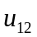。
3S
+
+
-
-
4S
1S
5S
25A
8A
22V
1V
C₁
C₃
C₂
u₁
u₂
u₃
②
③
④
①
图3－35 例3－17图
解：选树支电压如图，分别为u₁、u₂和u₃ 。u₃等于22V，可以不建立关于u₃的基本割集方程。另外两个基本割集的KCL方程分别为
C₁ 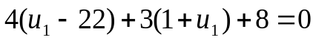
C₂ 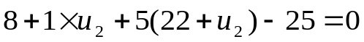
两式联立求解得
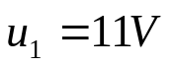，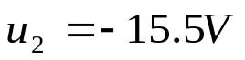
所以 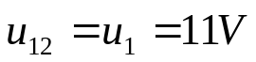

例3－18 电路如图3－36（a）所示。已知：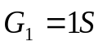,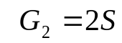,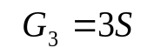,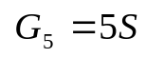，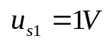， 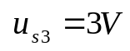，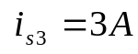，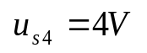，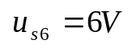。试用割集分析法求电流i₁以及电压源u_{s1}发出的功率p。

图3－36 例3－18图
+
-
+
-
u_{s1}
+
+
+
-
-
-
u_{s4}
u_{s3}
u_{s6}
i_{s3}
G₁
G₂
G₅
G₃
C₁
i₁
（a）
u₁
u₆
u₄
（b）
解：选树如图粗线所示，树支电压如图3－36（b）所示，为u₁、u₄和u₆。
因为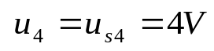，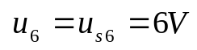 ，所以可以不建立关于u₄和u₆的基本割集方程，故只需要列关于u₁的基本割集方程。基本割集C₁如图3－36（a）所画，其方程为
即 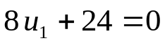
得 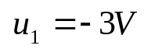
所以 